Даний сайт призначений для полегшення керування заселенням кімнат в хостелі, тобто для адміністратора хостела.

Щоб зайти як адміністратор потрібно натиснути картинку
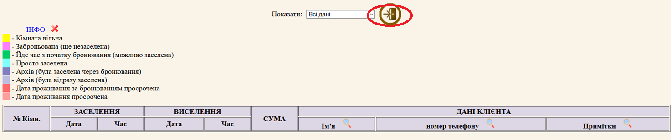
І ввести логін та пароль адміністратора
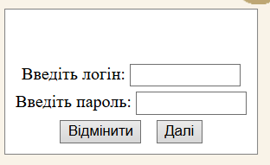
Якщо він правельний і це перший вхід – потрібно додати всі номери кімнат.
️якщо всі кімнати введено – натиснути «Отмена»
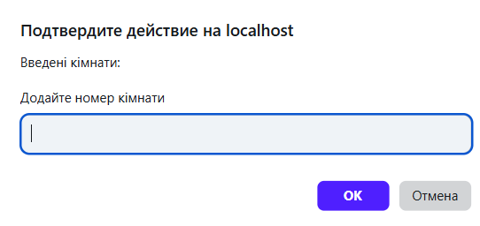
Якщо вхід не перший перейдете до перегляду даних по кімнатах
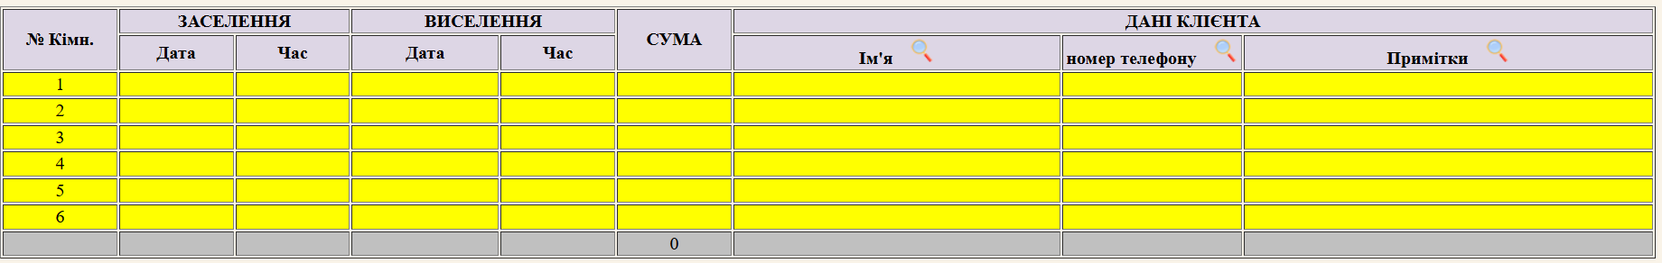
Для внесення початкових даних потрібно натиснути на номер необхідної кімнати та вибрати необхідне
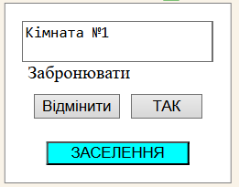
Якщо обрано «Заселення» автоматично буде встановлена дата та час заселення. Залишиться тільки вказати дату виселення (час не обов’язково) ім’я (можна прізвище ім’я по-батькові) і номер телефону у форматі: 0665063416
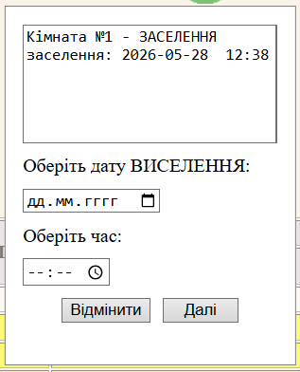
Внести зміни можна в колонки сума, ім’я, номер телефону
️якщо це не дані з архіву
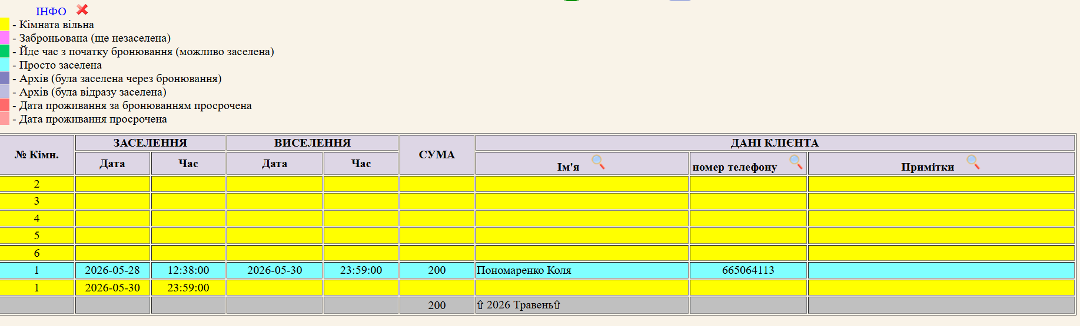
Якщо кімната звільнилася раніше то натискаєте на номер заселеної кімнати де треба підтвердити
Додатково є сортування перегляду даних:
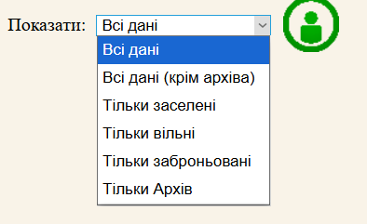
Автор: Видиш С.М vismyt2016@gmail.com

